**臺南市南瀛科學教育館 南瀛天文教育園區與志工隊簡介**

1. 園區簡介：

南瀛天文教育園區位於臺南市大內區二重溪段之山坡上，以「天 文觀測館」、「天文展示館」及「星象館」三座建築物為主體。基地由四個獨立丘陵相連而成，獨立丘陵間形成兩道南北向帶狀的谷地，具有天文觀測及生態豐富的優勢。挾地利與天候上獨一無二的優勢，本館除了是臺南近郊一個觀星賞月的好去處，更期許成為「以教育展示為主、觀測研究為輔、兼具自然生態環境展示」的一本活生生立體自然課本。

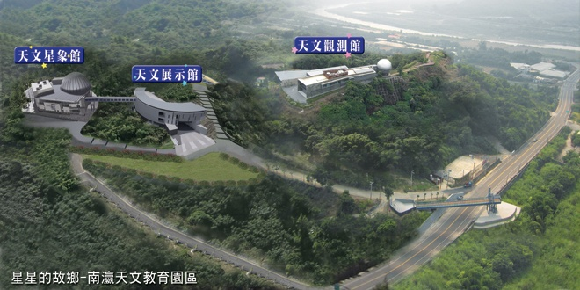

1. 志工隊各組服務事項簡介：
   1. 一般服務事項

|  |  |  |
| --- | --- | --- |
| 館 別 | 導 覽 組 | 服 務 組 |
| 觀測館 | 1. 平頂觀測室導覽解說。 2. 圓頂觀測室導覽解說。 3. 星空導覽解說。 4. 地景生態導覽解說。 | 1. 櫃台服務。 2. 文宣品發放與活動推廣。 3. 參觀引導與秩序維護。 4. 現場活動支援。 |
| 展示館 | 1. 各樓層導覽解說。 2. 特展區導覽解說。 | 1. 櫃台服務。 2. 文宣品發放與活動推廣。 3. 參觀引導與秩序維護。 4. 現場活動支援。 |
| 星象館 | 1. 特展區導覽解說。 2. 星象劇場導覽解說。 | 1. 櫃台服務。 2. 圖書室管理。 3. 劇場3D眼鏡發放。 4. 文宣品發放與活動推廣。 5. 參觀引導與秩序維護。 6. 現場活動支援。 |

* 1. 特殊服務事項
     1. 本館舉辦之活動支援（如：特殊星象）。
     2. 路邊天文活動支援。
     3. 園區導覽解說手冊編纂（如：周邊動植物、地景等）。
     4. 園區到館學習單、學習手冊編纂。

1. 志工業務承辦人-陳昀姍小姐聯絡方式：
   1. 將報名表mail至：[richelle@mail.tainan.gov.tw](mailto:richelle@mail.tainan.gov.tw)，昀姍若接獲您的mail會回信與您聯繫。
   2. 將報名表傳真至：06-5765414，昀姍若接獲您的傳真會回撥電話與您聯繫。
   3. 園區專線：06-5761076 轉 37。